福宝会员管理系统帮助

第一章、 系统管理 2
一、 操作员管理 2
操作员添加 2
操作员修改 3
二、 操作员权限设置 4
添加角色 5
修改权限 6
三、 操作员密码修改 7
四、 参数设置 8
第二章、 会员管理 9
一. 会员设置 9
添加会员 10
修改会员 11
会员资料 12
会员卡发卡 13
卡密码修改 14
二. 会员卡设置 15
会员卡充值 15
会员卡挂失 16
会员卡补卡 17
会员卡解挂 18
会员卡退卡 18
第三章、 会员消费积分 19
一．会员消费 19
二．帐单返销 21
二．会员积分兑换 23
第四章、 统计查询 26
一. 会员资料查询 26
二. 会员充值查询 27
三.会员消费查询 27
四.会员积分查询 28
五.班次汇总统计 29
六.营业日志查询 29

系统管理

操作员管理
菜单位置
【系统管理】-【操作员管理】
功能界面
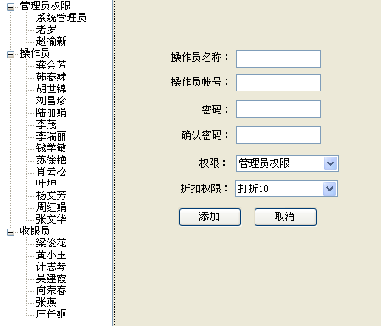
操作说明
在操作员管理界面，可进行操作员的添加、修改等操作。

操作员添加
菜单位置
【系统管理】-【操作员管理】
功能界面
操作说明
进入操作员管理界面后，点击某个角色，如管理员权限角色，会出现添加操作员界面。
在添加操作员界面，输入操作员名称、帐号、密码，并选择权限及折扣权限，其中操作员帐号添加后不能修改，确认无误后，点击【添加】按钮，完成操作员的添加。

操作员修改
菜单位置
【系统管理】-【操作员管理】
功能界面
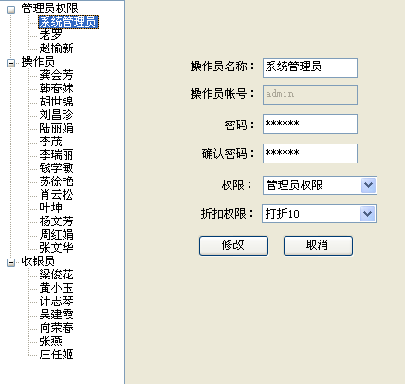
操作说明
在操作员管理界面，点击某个需要修改的操作员，将出现操作员修改界面，除操作员帐号不能修改外，其它都能修改。

操作员权限设置
菜单位置
【系统管理】-【操作员权限设置】
功能界面
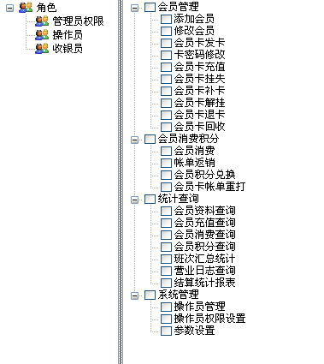
操作说明
在操作员权限设置界面，可进行角色的添加，及角色权限的修改。

添加角色
菜单位置
【系统管理】-【操作员权限设置】
功能界面
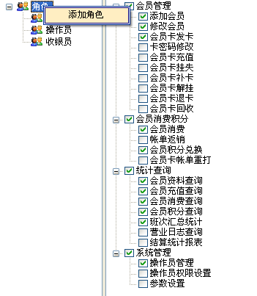

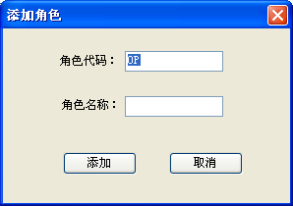

操作说明
右击角色可出现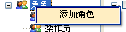添加角色按钮，点击后出现添加角色界面。
在添加角色界面，输入以OP开头的角色编码，并输入角色名称，点击【添加】按钮完成添加角色的操作。

修改权限
菜单位置
【系统管理】-【操作员权限设置】
功能界面
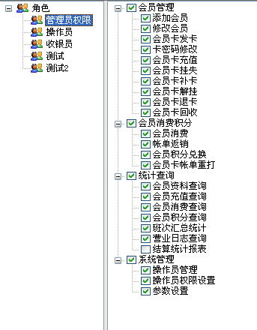
操作说明
点击某个角色，如管理员权限角色，即可添加或删除权限。

操作员密码修改
菜单位置
【系统管理】-【操作员密码修改】
功能界面
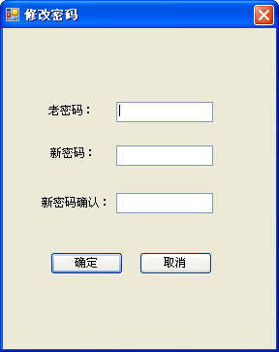
操作说明
输入老密码，并2次输入新密码，点击【确定】按钮，完成密码修改操作。

参数设置
菜单位置
【系统管理】-【参数设置】
功能界面
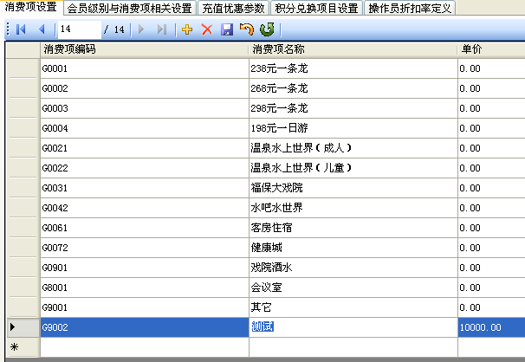
操作说明
在参数设置界面，可进行消费项设置、会员级别与消费项相关设置、充值优惠参数、积分兑换项目设置，操作员折扣率定义等设置。

会员管理

会员设置
菜单位置
【会员管理】-【会员设置】
工具栏位置
功能界面
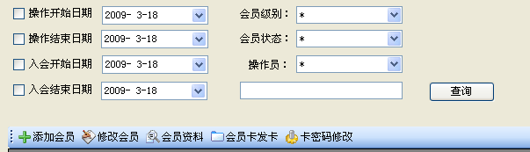
操作说明
可通过操作日期、入会日期、会员级别、会员状态、操作员及其它会员基本资料进行查询。如在输入框中输入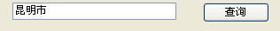，点击查询，可查出所有公司名称或者地址里包含有昆明市的会员。结果如下：
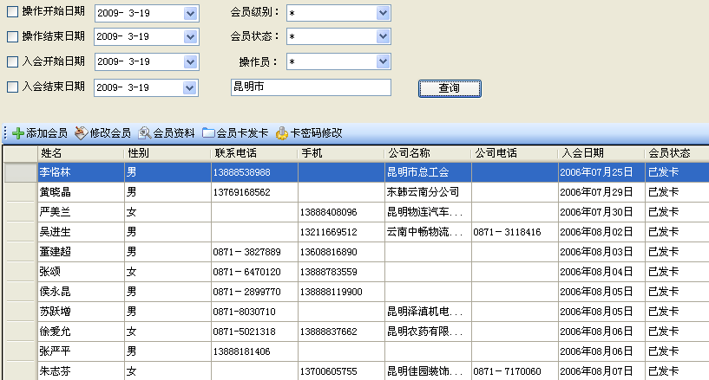

查询出符合条件的会员，并选择某个会员后就可以进行【修改会员】，查看【会员资料】，【会员卡发卡】等操作。【添加会员】、【卡密码修改】不需要查询会员既可进行。

添加会员
菜单位置
【会员管理】-【会员设置】-【添加会员】
工具栏位置
功能界面
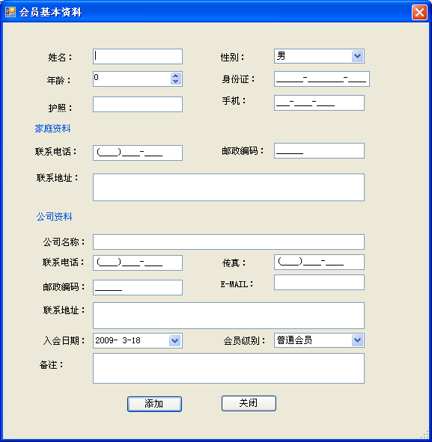

操作说明
会员姓名、性别、入会日期、会员级别为必填项，其它选填。其中输入框内的符号，如联系电话(___)____-____为格式符号，意为(0871)8888-888。会员基本资料填写完成，点击【添加】按钮完成添加。若资料不正确，可通过【修改会员】功能修改会员资料。

修改会员
菜单位置
【会员管理】-【会员设置】-【修改会员】
工具栏位置
【会员设置】-【修改会员】
功能界面

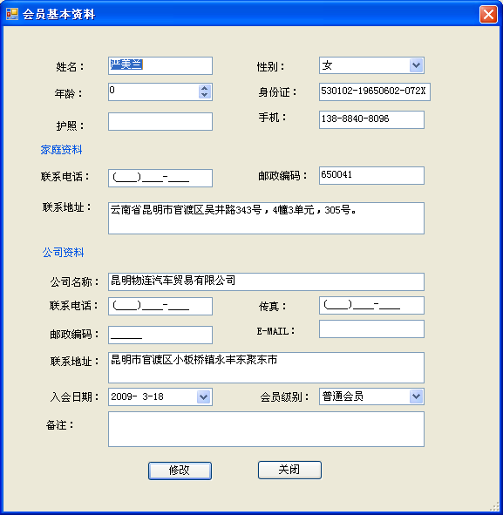

操作说明
在会员设置界面查询出需要修改的会员，并选择某个修改修改的会员，点击【修改会员】按钮，即可弹出修改会员基本资料界面。
在会员基本资料界面，修改相应的栏目，点击【修改】按钮完成修改。

会员资料

菜单位置
【会员管理】-【会员设置】-【会员资料】
工具栏位置
【会员设置】-【会员资料】
功能界面
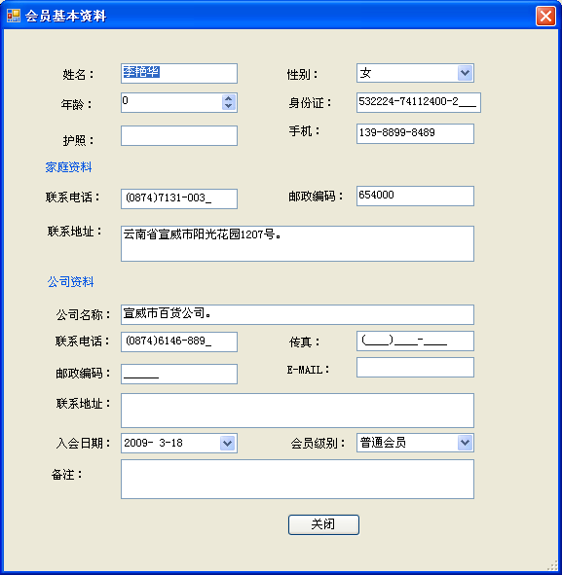
操作说明
在会员设置界面查询出要查看详细会员基本资料的会员后，点击【会员资料】按钮，或者双击某个已查询出来的会员，即可弹出查看会员基本资料的界面，查看会员详细基本资料。

会员卡发卡

菜单位置
【会员管理】-【会员设置】-【会员卡发卡】
工具栏位置
【会员设置】-【会员卡发卡】
功能界面
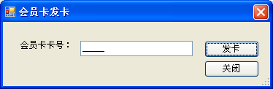
操作说明
在会员设置界面查询出未发卡会员后，点击按钮，显示会员卡发卡界面。
在会员卡发卡界面，输入5位未使用卡号，点击【发卡】按钮完成发卡。

卡密码修改

菜单位置
【会员管理】-【会员设置】-【卡密码修改】
工具栏位置
功能界面
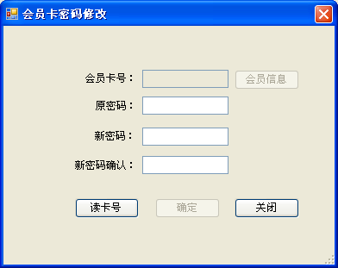
操作说明
在读卡器上放上需要更改密码的会员卡，点击【读卡号】按钮，读取存储在会员卡里面的会员信息，输入原密码、并2次输入新密码，准确无误后，点击【确定】完成密码修改。读取会员卡信息后，点击【会员信息】按钮，可显示会员基本资料详细信息。

会员卡设置

菜单位置
【会员管理】-会员卡设置
工具栏位置
功能界面
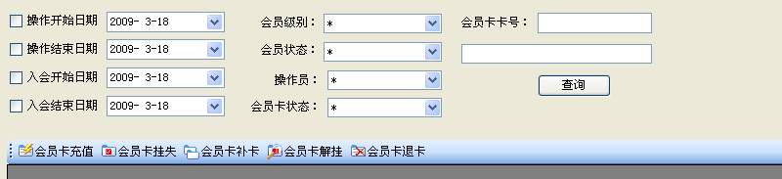
操作说明
可通过操作日期、入会日期、会员级别、会员状态、操作员、会员卡状态、会员卡卡号、及其它会员基本资料，要进行【会员卡挂失】、【会员卡补卡】、【会员卡解挂】、【会员卡退卡】等操作需先查询出某个符合条件的会员，并选择某个查询结果。【会员卡充值】不需要首先查询出会员信息，但需要读取会员卡里面的信息。

会员卡充值

菜单位置
【会员管理】-【会员卡充值】
工具栏位置
功能界面
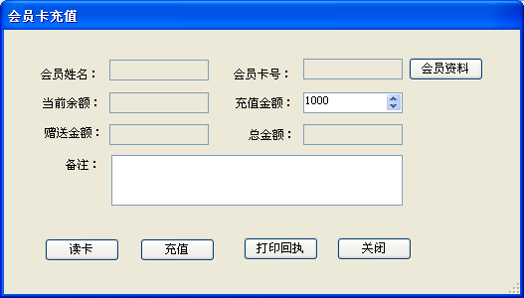
操作说明
把会员卡放在读卡器上，点击【读卡】按钮，读取会员卡上此会员信息及其会员消费信息，显示会员姓名、会员卡号、当前余额，并可点击【会员资料】按钮显示详细的会员基本资料信息。
在充值金额输入框中输入需要充值的金额，按回车键，将根据充值金额所在的优惠比例计算赠送金额，在总金额里面填入充值金额加上赠送金额的值。
点击【打印回执】，将把充值信息打印出来给客户签字，若客户认可，点击【充值】按钮完成充值。

会员卡挂失

菜单位置
【会员管理】-【会员设置】-【会员卡挂失】
工具栏位置
【会员设置】-【会员卡挂失】
功能界面
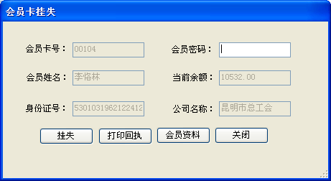
操作说明
查询出某个需要进行会员卡挂失的会员，点击【会员卡挂失】按钮，显示会员卡挂失界面。
在会员卡挂失界面，首先点击【打印回执】按钮，打印挂失确认单给客户签字确认，确认无误后，输入会员密码，点击【挂失】按钮，完成挂失。

会员卡补卡

菜单位置
【会员管理】-【会员卡设置】-【会员卡补卡】
工具栏位置
【会员设置】-【会员卡补卡】
功能界面
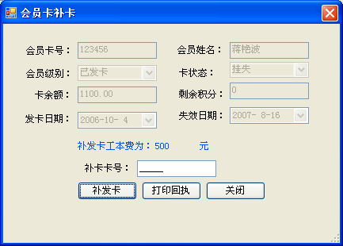
操作说明
在会员卡设置界面查询出需要进行补卡的会员卡，可进行补卡的会员卡必须是已挂失的会员卡，点击【会员卡补卡】按钮，弹出会员卡补卡界面。
在会员卡补卡界面，首先【打印回执】给客户确认补卡，客户确认签字后，在补卡卡号里面输入未使用的会员卡卡号，点击【补发卡】完成补卡。补卡后原卡将不可用，余额和积分将被导到新卡中。

会员卡解挂

菜单位置
【会员管理】-【会员卡设置】-【会员卡解挂】
工具栏位置
【会员卡设置】-【会员卡解挂】
功能界面
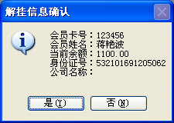
操作说明
在会员卡设置界面查询出需要进行会员卡解挂操作的会员卡，必须是已挂失的会员卡，点击【会员卡解挂】按钮，弹出解挂信息确认界面，点击【是】按钮完成解挂操作，点击【否】按钮取消解挂操作。

会员卡退卡

菜单位置
【会员管理】-【会员卡设置】-【会员卡退卡】
工具栏位置
【会员卡设置】-【会员卡退卡】
功能界面
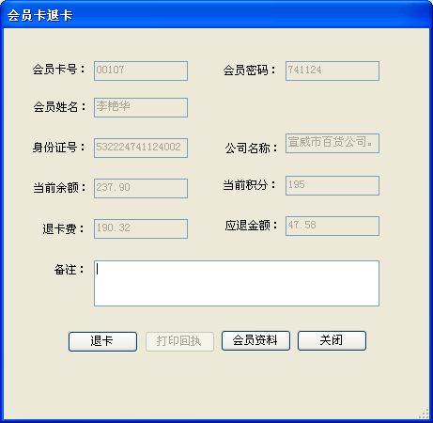
操作说明
在会员卡设置界面查询出要进行退卡的会员卡，点击【会员卡退卡】按钮，弹出会员卡退卡界面，首先【打印回执】，客户确认签字后，输入会员密码，点击【退卡】，完成会员卡退卡操作。

会员消费积分

一．会员消费
菜单位置
【会员消费积分】-【会员消费】
功能界面
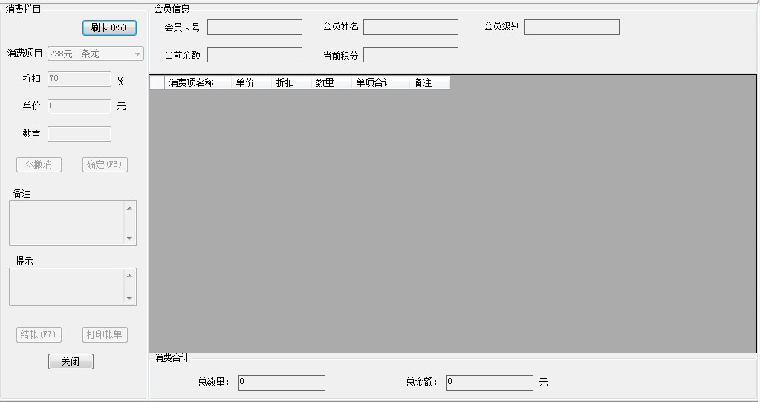
操作说明
会员消费只针对持有会员卡的会员进行消费，不需要支付现金，所消费的金额直接从会员卡上扣除，但要保证会员卡上余额充足。

1、刷卡（F5）：会员消费是会员持卡进行消费，必须先刷卡，校验用户身份正确后才能进行消费操作，如果用户身份正确，则用户信息将会显示到窗口上方的会员信息栏中。刷卡可直接按F5功能键。
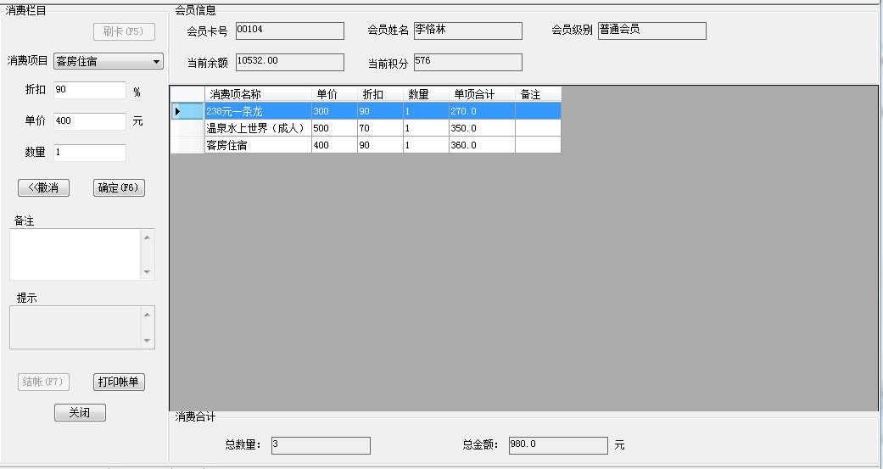
2、添加商品（F6）：刷卡正确后，消费项目名称，折扣，单价，数量则会解冻，才能进行商品信息录入。选定消费项目后，通过回车键在折扣，单价，数量，备注之间进行切换，录入数值，点击确定（或按F6），则消费项目信息就会添加到右边已消费项目列表中，同时下方的的消费合计会随着消费数量的增加而累加。
3、撤消：在还未结帐前，发现某个商品录入有误，可以选中已消费项目列表中的某一行消费项目信息，再点击“撤消”，可以将误录的消费项目撤消，但每点一次撤消只能撤消一个数量的消费项目，当消费项目数量减到0时，则表示没有消费此项目，消费项目列表中将不会再有此消费项目。
4、打印帐单：录入已消费项目数量完成后，点击打印帐单，则可打印回执，需再次对帐单进行确认。
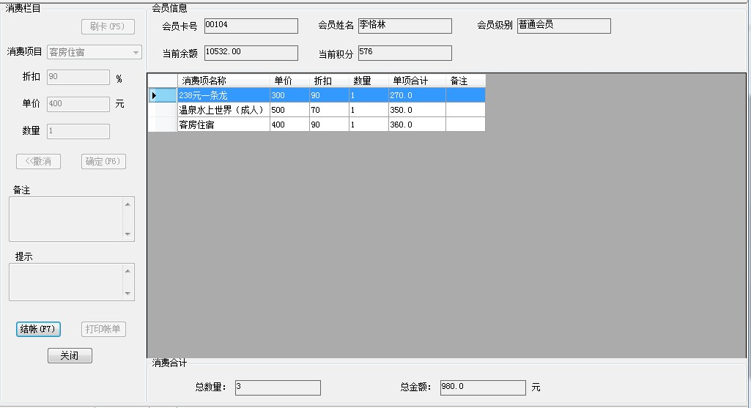
5、结帐（F7）：当帐单打印成功后，结帐按钮才能使用，操作员和会员确认帐单无误后，点击结帐（F7），则可完成结帐。

为使操作变得方便快捷，本系统还专门针对消费功能模块增加了快捷键，如下：
刷卡：F5
添加至已消费项目列表：F6
结帐：F7

二．帐单返销
菜单位置
【会员消费积分】-【帐单返销】
功能界面
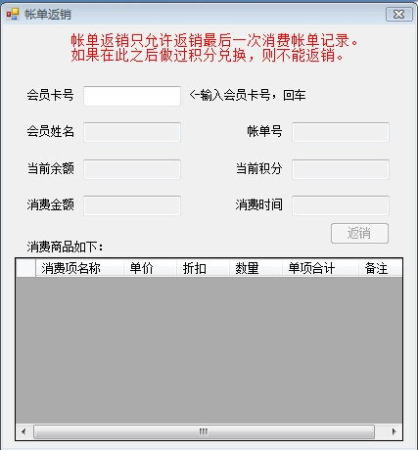
操作说明
帐单返销：由于特殊原因，会员消费后需要取消本次消费，则使用此功能可进行帐单返销。帐单返销只允许返销某会员最后一次的消费帐单记录，如果在最后一次消费后会员还做过积分兑换，则不能返销。

1．获取可返销的最后一次消费帐单记录：输入会员卡号，回车，系统将自动查找会员是否有可以进行返销的消费帐单记录，如果没有，则会提示：“没有可返销的消费帐单记录！”，如果有，则将该会员的会员信息及可返销的帐单信息显示在界面上。
2．帐单返销
当系统查找到可返销的消费帐单记录并显示在界面上时，操作员需要核对，是否确认就是要返销的信息，此时返销按钮显示为可用。确认无误后，点击“返销”，则本次返销成功，该消费帐单已返销。
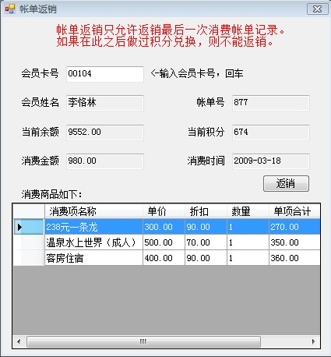

二．会员积分兑换
菜单位置
【会员消费积分】-【会员积分兑换】
功能界面
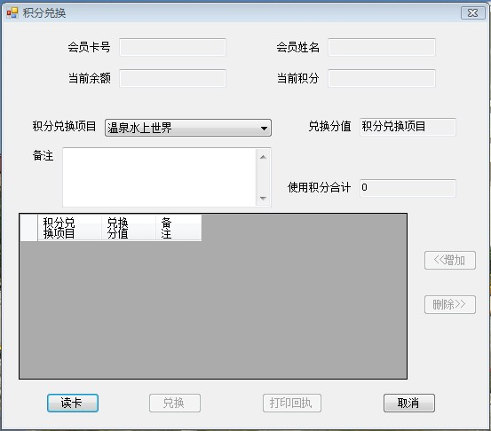
操作说明
会员积分兑换，会员每次消费都会获得相应的积分，当积分累加到一定数量时，就可以进行积分兑换，兑换项目和兑换分值由管理员在参数管理中统一设置，积分兑换后，会员积分余额会被减少相应的积分值。

1、读卡：会员积分兑换是会员持卡进行兑换，必须先刷卡，校验用户身份正确后才能进行积分兑换操作，如果用户身份正确，则用户信息将会显示到窗口上方的会员信息栏中。
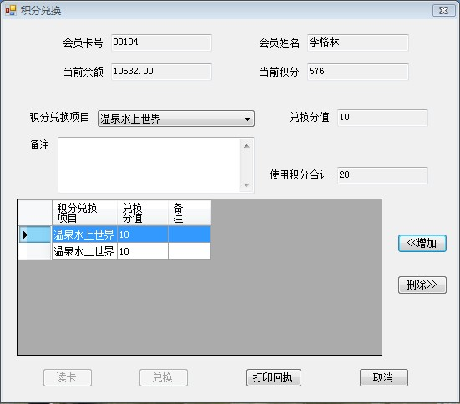
2、添加兑换项目：刷卡正确后，增加、删除、打印回执按钮则会解冻，才能进行兑换信息录入。选定兑换项目名称，点击“<<增加”，则兑换项目信息就会添加到下边已兑换项目列表中，同一个兑换项目可以同时兑换多次。
3、删除兑换项目：在还未确定兑换前，发现某个兑换信息录入有误，可以选中已兑换项目列表中的某一行信息，再点击“删除>>”，可以将误录的兑换信息删除，每点一次删除都会将某一行的兑换信息从列表中直接删除。
4、打印回执：录入兑换项目完成后，点击打印回执，则可打印回执，需再次对帐单进行确认。
5、兑换确定：当帐单打印成功后，兑换按钮才能使用，操作员和会员确认帐单无误后，点击兑换，则可完成兑换。
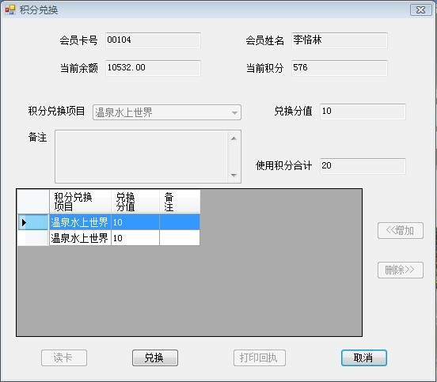

统计查询
统计查询包含会员资料查询，会员充值查询，会员消费查询，会员积分查询，班次汇总统计，营业日志查询。
提供全面的统计查询功能，使管理者可以查看分析销售情况。

一. 会员资料查询
可根据会员卡号、会员姓名、会员级别和操作日期，查询会员综合资料。会员综合资料包含了会员充值和消费汇总及平均数。
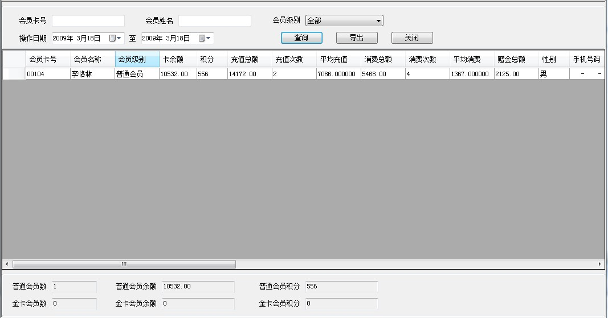

二. 会员充值查询
查询会员的充值次数，充值金额，也可通时间范围查询统计出某段时间的充值现金收入。
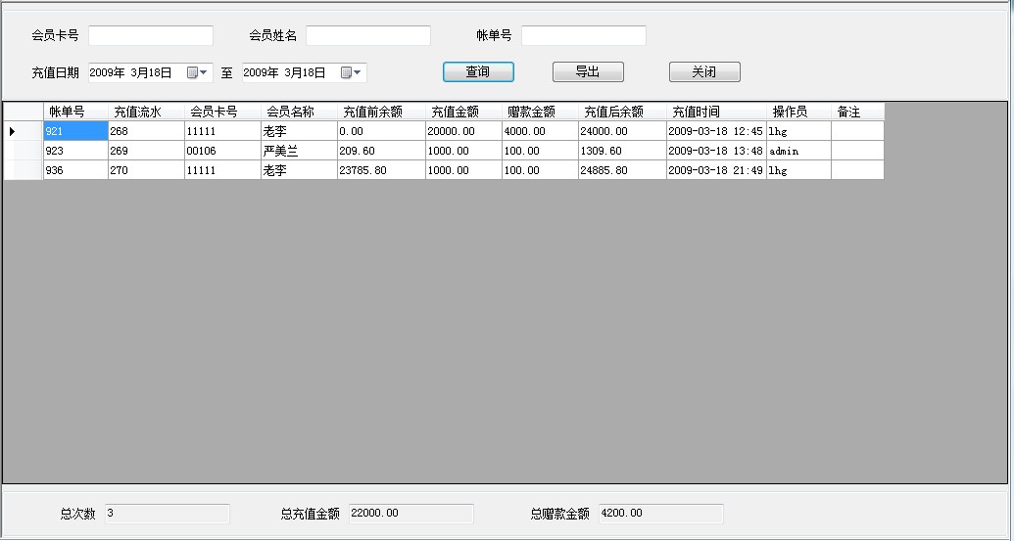

三.会员消费查询
可查询单个会员某段时间内的消费情况，也可查询某段时间内，某一班次，或某一操作员，或某一消费项目的所有消费清单。注意：此功能中查询出消费清单中包含返销的消费记录，请注意看“消费记录状态”一列，“正常”—表示该消费有效，“已返销”—表示该记录已被返销，“返销”—表示与之对应的“已返销”记录的负值记录。
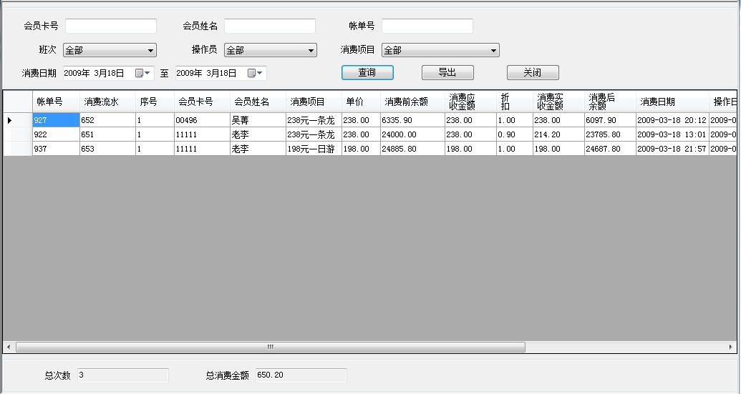

四.会员积分查询
可根据积分段查询当前积分余额在某一段分值中的会员，左边为满足条件的会员当前余额和当前积分列表，当“双击”左边会员列表中的某一会员时，右边则会显示出该会员的所有积分操作日志。
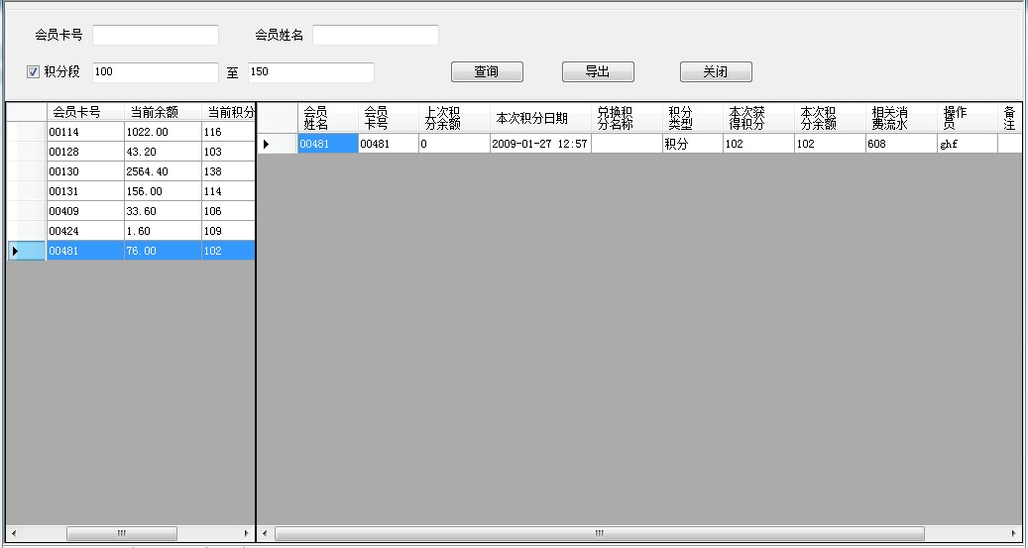

五.班次汇总统计
班次汇总统计可按班次，按操作员，按消费项目，统计总体消费情况。
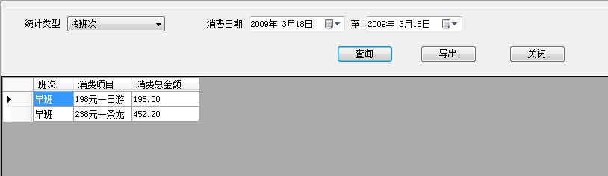

六.营业日志查询
营业日志查询可查询任一操作员任一时间段所做的操作记录。
